متوسطـــــة :بوصديد النواري المستوى: الثالثة متوسط
التاريخ : نوف2019ـــــمبر الفـــرض الأول في مادة العلوم الفيزيائية والتكنولوجيا المدة : ساعــــــــة واحدة

الإسم:........................................................................اللقب:.....................................................................................................القسم:.................................................
- الوضعية الأولى :
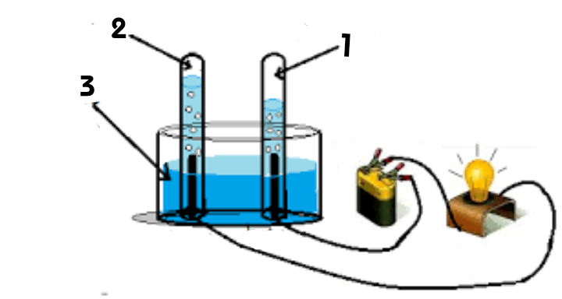
عند إجراء تجربة التحليل الكهربائي للماء لاحظ التلاميذ عدم توهج المصباح

فاقترح عليهم الأستاذ اضافة الصودا NaOH فحدث تحول نتج عنه
غاز ثنائي الأكسجينO₂ و غاز الهيدروجين H₂مع بقاء الصودا في الأخير.

1-مانوع هذا التحول مع التعليل:..........................................................................................................................................................
.....................................................................................................................................................................................................................
-لماذا نضيف الصودا؟وماذا نسميه في هذه التجربة؟
.................................................................................................................................................................................................................
2-سم العناصر المرقمة في الصورة:1/.......................................2/...............................................3/..................................................
بمذا يتم الكشف عن الغازين المنطلقين:
غاز الأكسجينO2:...........................................................................................................................................................................
غاز الهيدروجينH2:..............................................................................................................................................................................
3-أكمل الجدول التالي .
مكونات الجملة الكيميائية بعد التحول | مكونات الجملة الكيميائية قبل التحول | التحليل الكهربائي للماء
 |  | الأنواع الكيميائية
 |  | الأفراد الكيميائية
4-اكتب معادلة التفاعل ثم وازنها:

5-ما هو المبدا الذي استعملته في موازنةالمعادلة: ....................................................................................................................... ..................................
أكتب نص المبدأ:...................................................................................................................................................................................................................................
- الوضعية الادماجية
في أحد الأيام كانت أم رقية تطهو طبق الفاصوليا وكانت إبنتها رقية (تلميذة بالسنة ثالثة متوسط) تساعدها في التحضير ،استعملت الأم قدرا موضوعا على موقد يشتغل بغاز الميثان CH₄ ناره زرقاء اللون ، بعد مدة زمنية لاحظت الأم أن الفاصوليا لم تنظج، فأخذت كمية من خميرة الحلوى و أضافتها إلى الفاصوليا ،ثم طلبت من ابنتها مساعدتها بتسخين كمية من الماء باستعمال الموقد الثاني الذي يشتغل بغاز البوتان C₄H₁₀، فلاحظت رقية أن لون اللهب في هذا الموقد الثاني أصفر والقدر الثاني تلطخ بطبقة سوداء. فحذرت أمها من خطر هذا الاحتراق وأنه ينتج غاز قاتل .
- ماسبب إضافة الخميرة للفاصوليا:.............................................................................................................................................................................
- ماهو نوع التحولين السابقين(الإحتراقين) ؟:...................................................................................................................................................................
-علل إجابتك؟:....................................................................................................................................................................................................................
- على مذا يدل اللون الأزرق:...........................................................................................................................................................................................
- واللون الأصفر:............................................................................................................................................................................................................................
- علما ان ناتجا الإحتراق الأول هما بخار الماء وغاز ثاني أكسيد الكربون.
-بماذا يتم الكشف عن غاز ثاني أكسيد الكربون:.................................................................................................................................................................
-أكتب معادلة التفاعل الكيميائي للإحتراق الأول ثم وازنها:

- أكتب معادلة التفاعل الكيميائي للإحتراق الثاني:

-سم الغاز القاتل الناتج في الاحتراق الثاني : ...................................................... .............................................................................................................
- سم الطبقة السوداء الناتجة:........................................................................................................................................................................................................
6- إقترح حلولا لتجنب النوع الثاني من الاحتراقات:
-....................................................................................................................................................................................................................
-....................................................................................................................................................................................................................
7-ماهي العوامل المؤثرة في التحولات الكيميائية السابقة:
..............................................................................................................................................................................................................................................................................................................................................................................................................................................
بالتوفيق للجميع

